Эссе
«Размышляя о страшной войне…»

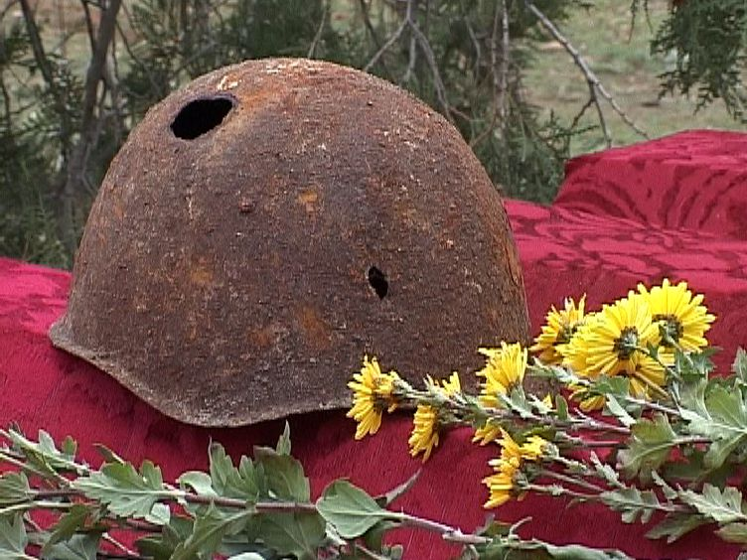

Гундарева А. 9 «А» класс

Еще стояла тьма немая,
В тумане плакала трава.
Девятый день большого мая
Уже вступил в свои права.
И кто-то пел. И кто-то плакал.
И кто-то спал в земле сырой.
Вдруг тишь нахлынула сквозная,
И в полновластной тишине
Спел соловей, еще не зная,
Что он поет не о войне.

День Победы – праздник во всем мире. Вот уже 65 лет он идет по Земле. В этот день поздравляют всех ветеранов, ведь благодаря им наступил мир, и мы живем на свете. 9 мая люди идут к памятникам погибших героев и возлагают цветы.
Для меня День Победы является святым праздником, так как огромное количество людей отдали свои жизни, чтобы спасти будущее своего поколения и дать шанс провести остаток дней своих не в рабстве у фашистов, а в спокойствии за себя и свою семью, дать надежду людям на свободную и мирную жизнь.
Конечно, войны и сейчас происходят, но все они не сравняться со Второй Мировой войной.
9 мая 1945 года пришла радостная весть: война закончилась, победил Советский Союз. А уже 24 июня состоялся первый Парад Победы, который принимал маршал Жуков. По Красной площади прошел марш из разных фронтов: Белорусского, Ленинградского, Карельского и Украинского. Впереди шли герои Советского Союза, они несли знамена отличившихся в боях полков.
В первые дни победы люди поздравляли друг друга, обнимались и плакали. Они были рады вести об окончании войны. Этот праздник отмечали так, как не отмечали другие. Отличием праздника стал Салют Победы.
Но в 1948 году людям запретили вспоминать о войне, потому что надо было восстанавливать города. И лишь в 1955 году 9 мая снова стал всенародным праздником.
Я с осуждением отношусь к действиям фашистской Германии. Ее правительство не понимало, куда их действия приведут. Ими владела лишь алчность, она же предрешила и их конец. Фашистские солдаты принесли горе и боль многим народам Европы, хотя некоторые из них воевали не по своей воле. Они были всего лишь «марионетками» в руках кукольника.
Победа над фашистской Германией означала победу над самым страшным врагом, какой был в мире. Осуществить ее СССР помогли союзники – Великобритания и США.
В 65-й раз прогремит в мире Салют Победы. 65 лет срок для истории небольшой, и в памяти народной и поныне живут безмерные страдания военных лет и безмерное мужество народа.

